**Funkcjonalności CarAndHorseStore:**

|  |  |  |  |  |
| --- | --- | --- | --- | --- |
| Komenda | Pobierane parametry | Przykład użycia | Opis funkcjonalności | Użytkownik |
| login | nazwa hasło | Login Marek W3c$r | Logowanie do systemu | None |
| connect |  |  |  |  |
| logout | - | logout | Wylogowanie z systemu | Admin/Client |
| whoiam |  |  |  | Admin/Client |
| showcart | - | showcart | Wyświetlenie zawartości koszyka | Client |
| add | nr_produktu liczba | add bmw12 1 | Dodanie do koszyka produktu | Client |
| checkout | - | checkout | Zrealizowanie zakupów | Client |
| show |  | show horse | Wyświetlenie list wybranych produktów | Client |
| exit | - | exit | Wyłączenie sklepu | None |
| Info | Nr_produktu | Info bmw12 | Wyświetlenie szczegółowych informacji o produkcie | Client |
| Create | Nazwa haslo haslo | Create Marek W3c$r W3c$r | Stworzenie konta klienta | Admin |
| addproduct | Nazwa nr_produktu  Kategoria  cena  opis | Addproduct BMW M4 bmw12  Car  350000  Bardzo ładny samochód | Dodanie produktu do sklepu | Admin |
| deleteproduct | nr_produktu | deleteproduct bmw12 | Usunięcie produktu ze sklepu | Admin |
| updateproduct | nr_produktu (Nazwa |  Kategoria |  Cena |  opis) nowa wartość | Updateproduct bmw12 Cena 360000 | Aktualizacja informacji o produkcie | Admin |
| clear | - | clear | Czyszczenie ekranu | None |
| delete | nr_produktu liczba | Delete BMW12 1 | Usunięcie produktu z koszyka | Client |
|  |  |  |  |  |
|  |  |  |  |  |
|  |  |  |  |  |

**Hierarchia użytkowników**

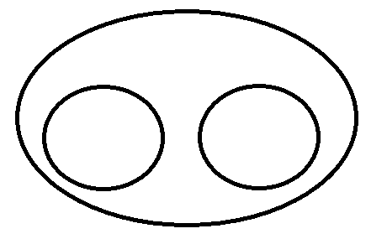

**None**

**Admin Client**

|  |  |
| --- | --- |
|  |  |
|  |  |
|  |  |
|  |  |
|  |  |
|  |  |
|  |  |
|  |  |
|  |  |
|  |  |
|  |  |
|  |  |
|  |  |
|  |  |
|  |  |
|  |  |
|  |  |
|  |  |
|  |  |